Claude Oscar Monet
Σπουδαίος,
Γάλλος,
Καλλιτέχνης
1840- 1926
Αγαπητά μου παιδιά και αγαπητοί γονείς, γεια χαρά σας!
Μια τεράστια γιορτή πλησιάζει και ποια είναι αυτή; Δείτε τους πιο κάτω πίνακες ζωγραφικής και θα καταλάβετε.

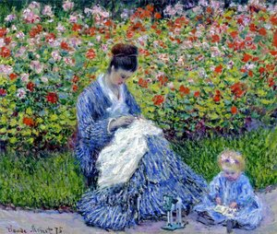
Mary Cassatt
Σπουδαία,
Αμερικανίδα,
καλλιτέχνης
1844 –1926
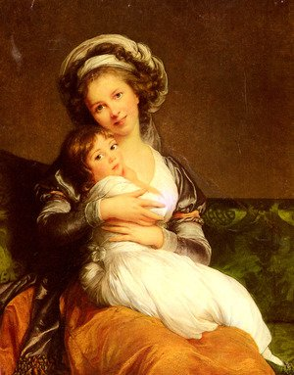

Elisabeth Vigee-Lebrun
Σπουδαία,
Γαλλίδα,
καλλιτέχνης

1755 –1842
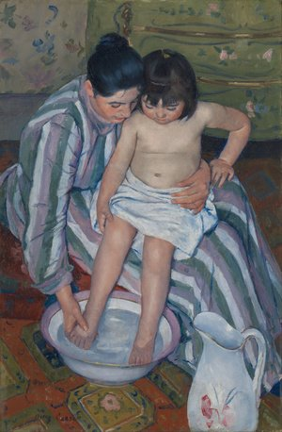

Pompeo Girolamo Batoni
Σπουδαίος,
Ιταλός,
καλλιτέχνης
1708 –1787
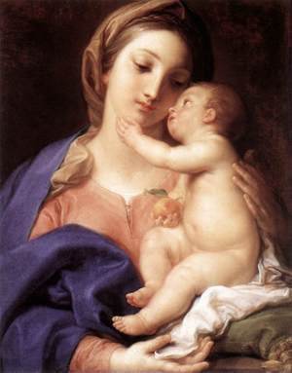

Pablo Picasso
Σπουδαίος,
Ισπανός,
καλλιτέχνης
1881 –1973
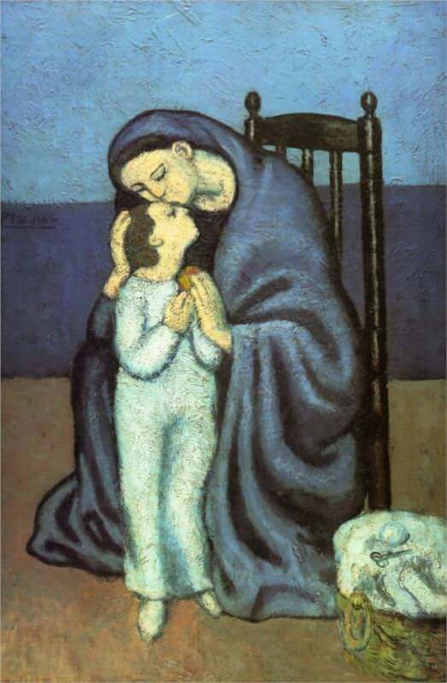

Θέμα: « Παίζω με τη μαμά»

- Δραστηριότητα
Γράψτε σε μια κόλλα από χαρτί κάποια παιχνίδια που παίζετε με τη μαμά σας.

- Δραστηριότητα
Παρατηρήστε και θαυμάστε τους πέντε πιο πάνω πίνακες των μεγάλων καλλιτεχνών.
Ποια συναισθήματα σας δημιουργούν; Τι σας θυμίζουν;

- Δραστηριότητα
Πάρτε μια κόλλα από χαρτί και ζωγραφήστε τη μαμά κι εσάς να παίζετε ένα παιχνίδι που συνηθίζετε να παίζετε μαζί. ( τουβλάκια, παζλ, κρυφτό, εστιατόριο, διάβασμα παραμυθιού και άλλα δικά σας παιχνιδάκια )

- Στη συνέχεια καλό θα ήταν να πάρεις παστέλ ή μαρκαδόρους ό,τι έχεις στο σπίτι και να χρωματίσεις τη ζωγραφιά σου.

- Θα ήθελα πολύ να φυλάξεις τη ζωγραφιά σου σ΄ ένα φάκελο για να τη μοιραστείς με όλους τους συμμαθητές και συμμαθήτριες σου όταν με το καλό θα ανοίξει το σχολείο.

Καλή δημιουργία!!!

Με πολλή αγάπη,
η δασκάλα εικαστικών Μαρία Δημητρίου Κολοκασίδου

